多治見市立精華小学校
第６学年 学年通信
令和元年１０月３１日
１０月1日に集会を開き、９月の取り組みの反省を行い，１０月の取り組み内容を決めました。各リーダーが中心となって，自分たちで６年生の進む方向を探りました。

後期の組織も動き出し，落ち着いた生活の中で授業に取り組んでいます。
１１月１５日（金）の長縄大会に向けて練習をしています。 朝・２０分休み・昼休み，子どもたちから進んで練習ができるようになってきました。お互いに励まし合ったりぶつかり合ったりしながらクラスの絆を深めているようです。１０月３０日には１年生に跳び方を教えました。とてもほほえましい情景でした。

これから卒業にむけて，さらに質の高い学年にしていきたいと思います。今後とも保護者の皆さんのご支援よろしくお願いいたします。

日にち | 曜日 | 行 事 | 日にち | 曜日 | 行 事
1 | 金 |  | 16 | 土
2 | 土 |  | 17 | 日
3 | 日 | 文化の日 | 18 | 月 | げんたろう 長縄大会予備日
4 | 月 | 振替休日 | 19 | 火 | 明治村校外学習 １年給食試食会
5 | 火 | 3時間授業 給食なし 11:30集団下校 就学時健診 冬の友申し込み〆切り | 20 | 水 | 子ども権利の日 人権週間 ロング昼休み
6 | 水 | 4時間授業 13:30集団下校 ALT  保護者紺希望用紙〆切り | 21 | 木 | ALT SSW来校
7 | 木 | 月曜日課 | 22 | 金 | エルマー読み聞かせ
8 | 金 | アルバム学年写真・個人写真 | 23 | 土 | 勤労感謝の日
9 | 土 |  | 24 | 日
10 | 日 |  | 25 | 月
11 | 月 | 学校開放日 スマイルフェスティバル | 26 | 火 | クラブ
12 | 火 | 朝放送 ALT 委員会 | 27 | 水 | 集会(保健) 14:00集団下校 保護者懇談会(希望者)
13 | 水 | 集会 | 28 | 木 | 14:00集団下校 保護者懇談会(希望者) SSW来校
14 | 木 | 4時間授業 検尿３回目 SSW来校 | 29 | 金 | 14:00集団下校 保護者懇談会(希望者) エルマー修繕
15 | 金 | 長縄大会 月曜日課 アルバム授業風景写真 | 30 | 土

午前授業の日が多くあります
11月5日(火)･･･就学時健診
6日(水)･･･共栄小学校発表
14日(木)･･･多治見市教育研究会
27日(水)～29日(金)･･･保護者懇談会
午後３時までは，家にいることになっています。自主学習をするなど午後からの時間を有意義に活用できるとよいと思います。お家でも一声かけるなど午後からの生活について話していただくとよいと思います。

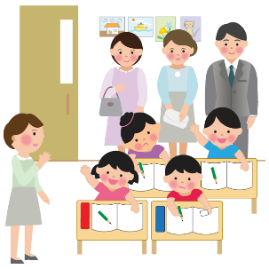
１１月１１日（月）学校開放日
11:35～12:20授業公開（1組～4組･･･学活「情報モラル」）
12:20～12:50弁当
13:30～14:50カラー影絵「西遊記」（バロー文化ホール）
15:30 集団下校

校外学習（明治村）１１月１９日（火）
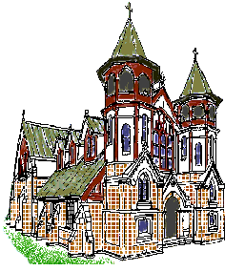
社会科で学習した明治時代の歴史や文化を自分たちの目で確かめてきたいと思います。準備の程，よろしくお願いします。

持ち物 ナップザック 弁当 水とう しきもの ごみ袋 しおり 筆記用具 ハンカチ ティッシュ 雨具 さいふ

服装 活動しやすい服 はき慣れたくつ 通学用ぼうし

カレーパン(300円) 積立金から支払います。
下記のアレルギー食品をご覧になり，心配があれば担任に連絡してください。
カレーパン：卵・乳・小麦・落花生・大豆・鶏肉

写真の販売 修学旅行同様に行います。

服装の注意について
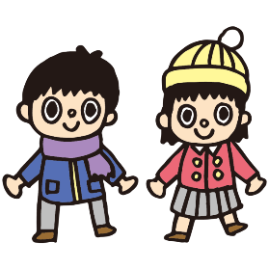
朝，昼，夕の温度差があります。脱いだり着たりしやすい服装に心がけていただくとよいと思います。体育時，スパッツやレギンスのような着脱の困難な衣服を体操服の下に着ることは，体温調節がしにくいのでさけるようにしてください。
また，安全上・身だしなみの点からも次のことは，注意していきたいと思います。
・ジャージのファスナーをしめる。 ・上着のボタンをかける。
・手を袖に入れない。 ・手をポケットに入れない。

